BÁO CÁO ĐỀ TÀI GAME HEARTS

Môn Lập trình Java

# Giới thiệu

* Có luật chơi giống Game Hearts của Microsoft
* Các thành viên phát triển :
  + 0812164 : Đinh Văn Hoàng
  + 0812___ : Nhân
  + 0812367 : Phạm Hoàng Ninh

# Cách thực hiện chương trình

Các giai đoạn thực hiện chương trình:

1. Tìm kiếm tài liệu, nghiên cứu luật chơi

* Trong giai đoạn này các thành viên tìm hiểu các chơi bài, tìm các chương trình chơi bài, source code mẫu trên nhiều ngôn ngữ khác nhau, đặc biệt là Java

1. Nghiên cứu một code có sẵn: game hearts chơi offline 1 người và 3 tự động

* Nhóm lấy một source code tìm được trong quá trình tìm tài liệu. Code này chơi 1 người với 3 tự động, phát triển thêm cho phù hợp với yêu cầu của đề tài :
  + Tái cấu trúc lại chương trình, xây dựng theo cấu trúc của 1 game thông dụng, giúp dễ phát triển, nâng cấp sau này
  + Tạo kết nối server – client
  + Hỗ trợ cho 4 người chơi đồng thời qua mạng LAN
  + Tối ưu lại code, các thuật toán chia bài, tráo bài, đánh bài, cộng điểm, qua ván mới, kiểm tra thắng thua

# Các chức năng đạt được

* Hỗ trợ 4 người chơi qua mạng LAN cùng lúc

# Những tính năng chưa đạt được, hướng phát triển tiếp

* Client tự động do tìm server trong mạng LAN khi server tạo host
* Hỗ trợ người chơi kết hợp giữa tự động và người trong mạng LAN(3 người – 1 tự động, 2 người – 2 tự động)

# Hướng dẫn sử dụng

Cấu trúc Menu:

* New Game
  + Port Listen Input
    - Wait for client connect
* Connect to Game
  + IP Input & Port Input
    - Wait for connect & other player
* About

Giao diện khi mở chương trình :

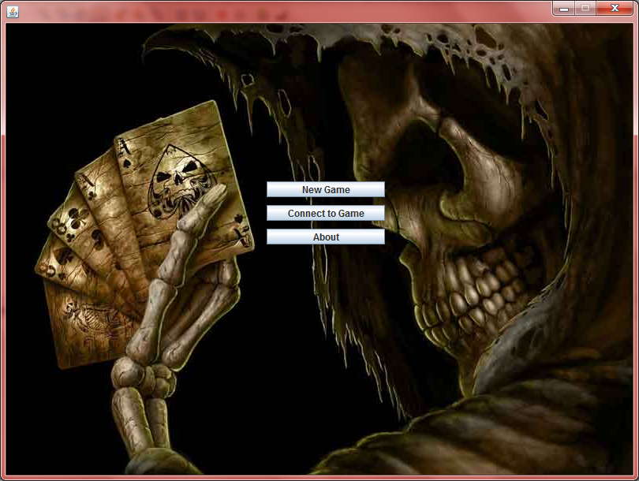

New Game : tạo ván chơi mới, tạo host để chờ những người khác kết nối tới

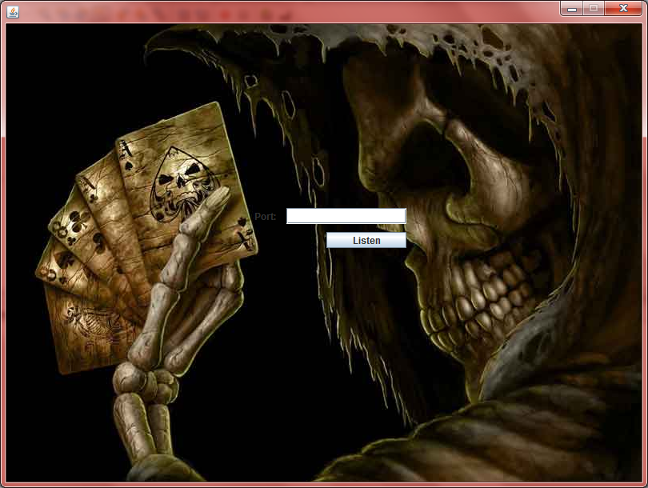

Connect to Game : kết nối tới server Game

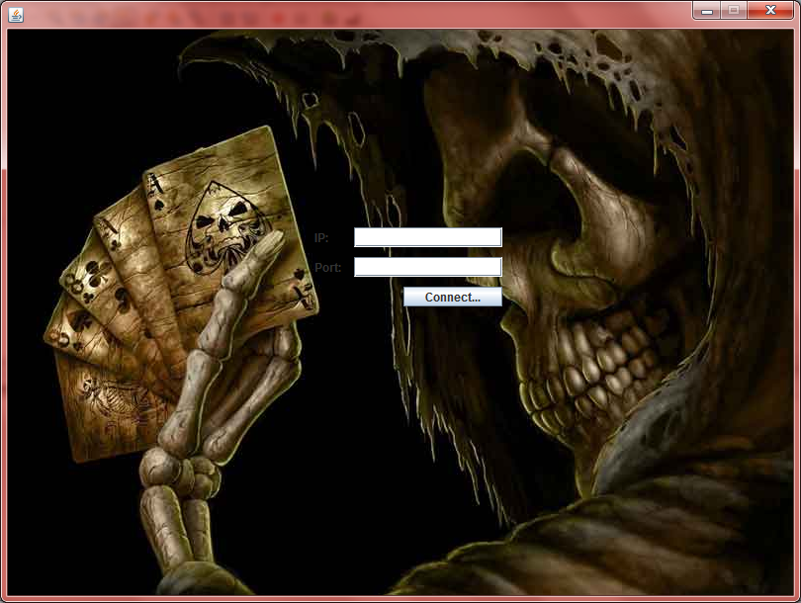

About : thông tin về game

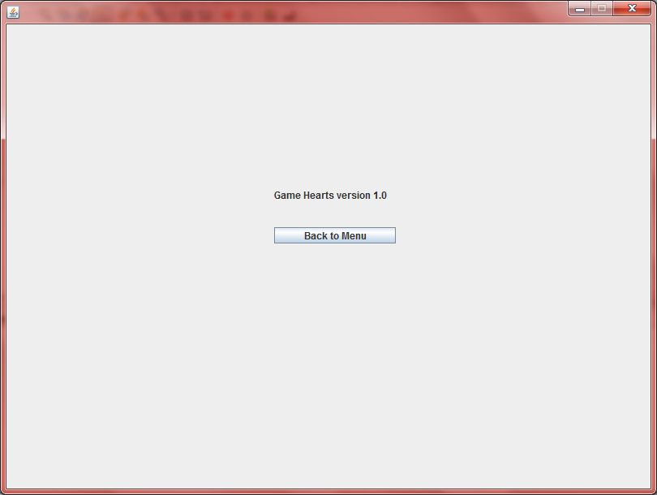

1. Phân chia công việc trong nhóm

|  |  |  |  |
| --- | --- | --- | --- |
| STT | MSSV | Họ tên | Công việc |
| 1 | 0812164 | Đinh Văn Hoàng |  |
| 2 | 0812358 | Võ Thành Nhân |  |
| 3 | 0812367 | Phạm Hoàng Ninh |  |